基于TableViewer的双侧表实现

目录
一、 介绍 2
二、 结构 2
三、 功能 2

介绍
Eclipse Jface Viewers提供了很多领域模型组件，在这些组件的基础上，可以轻松实现列表、树、表格等控件，而org.eclipse.jface.viewers.TableViewer组件是被广泛使用的表格组件。通过内容提供者ContentProvider、标签提供者LabelProvider、TableViewer和Table事件机制，可以完成一系列组件的封装。这里，通过TableViewer实现了一个双侧表的实现。

结构
双侧表中，包括左侧表、控件面板和右侧表，通过提供ISelectableTableModel模型，完成初始化，通过增加和删除表行模型，来完成视图的修改。
ISelectableTableModel包含ISelectableColModel和ISelectableItemModel信息，ISelectableColModel是列头信息，ISelectableItemModel为行信息，每个ISelectableItemModel中包含一个或多个ISelectableCellModel，ISelectableCellModel为单元格信息。
ISelectableCellModel的子类包括SelectableCellModel、CheckBoxSelectableCellModel、ComboSelectableCellModel、TextSelectableCellModel。SelectableCellModel为默认单元格模型，不可编辑，CheckBoxSelectableCellModel 为Checkbox单元格模型，ComboSelectableCellModel为下拉菜单单元格模型，TextSelectableCellModel为可编辑单元格模型。对应的列结构，由ISelectableColModel定义。

功能
双侧表支持显示默认单元格、下拉菜单单元格、CheckBox单元格和可编辑单元格，各单元格均可显示图片、文字，其中下拉菜单单元格，可以根据下拉内容不同在列模型或单元格模型中进行配置。如下图一所示。
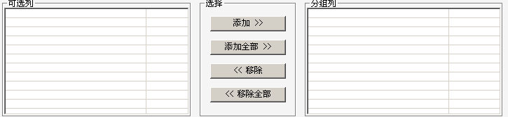
图一 双侧表

